---PRESSEMITTEILUNG---
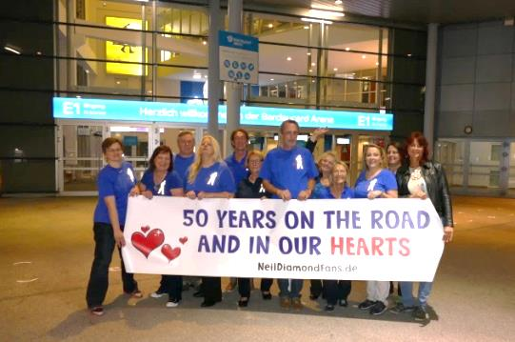
Musik und Freundschaft: Neil Diamond Fans feiern Jubiläum
Düsseldorf/Mannheim, 23. April 2019 – Genau 20 Jahre ist es her, dass die deutschsprachige Fanplattform NeilDiamondFans.de ans Netz ging. Auch nach dem krankheitsbedingten Bühnen-Aus der Songwriterlegende (78) sind seine Fans untereinander eng verbunden: Zur Jubiläumsparty in Mannheim feiern sie mit internationalen Gästen, Musik und gemeinsame Erinnerungen. Forever In Blue Jeans!
Abbildung 1: Fans vor dem letzten Deutschlandkonzert am 26. September 2017 in Hamburg
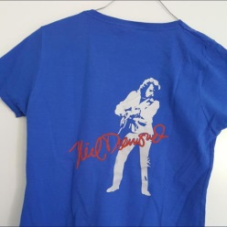
Am Anfang stand die Suche nach Gleichgesinnten: Als Neil Diamond 1999 nach Jahren auch wieder in Deutschland tourte, wollten seine Fans sich dazu kurzfristig austauschen und die Konzerte gemeinsam erleben, ohne dafür einem Club beizutreten. „Im Internet gab es damals aber fast ausschließlich amerikanische Fanseiten“ berichtet Silke Wesemeyer. Die Düsseldorferin richtete daraufhin das bis heute einzige deutschsprachige Forum für Neil-Diamond-Fans ein, das im Lauf der Jahre fast 2.000 Teilnehmer angezogen hat. „Sehr schnell entwickelte sich ein reger Austausch über Neils Musik und darüber hinaus. Es entstanden viele Freundschaften, sogar Ehepaare haben sich hier gefunden“. Gemeinsam wurden Fotos und Artikel zusammengetragen, mehrere Bücher über das diamondsche Werk verfasst. Der persönliche Kontakt ist neben den online-Plaudereien schon immer wichtig, regelmäßig werden Fantreffen mit Teilnehmern aus Deutschland, Österreich und der Schweiz organisiert. Zu besonderen Gelegenheiten –wie in diesem Jahr- reisen auch Fans aus den Niederlanden oder Großbritannien an.
Am 1. Juni wird im Mannheimer Lokal „Lindbergh“ angestoßen. Zum Jubiläumsprogramm gehören neben dem obligatorischen Singalong auch eine große Tombola und ein Fanquiz sowie einige Überraschungen.
Abbildung 2: Forever in blue shirts - das Erkennungszeichen entstand während der Tour 2008
Gesprächsthemen gibt es viele: im Lauf der Jahre haben die Fans viele Konzerte, besondere Begegnungen mit Neil Diamond, seiner Band und miteinander erlebt. Nachwuchssorgen müssen sich die Diamond-Fans dabei nicht machen, der jüngste angemeldete Fan ist acht Jahre alt.
Kontakt: Silke Wesemeyer / info@neildiamondfans.de
- Link & Downloads zu dieser Meldung: http://community.neildiamondfans.de/pressematerialien
- Mehr Informationen zu Neil Diamond unter http://community.neildiamondfans.de/ueber-neil-diamond
- Mehr Informationen zur Fanplattform neildiamondfans unter http://community.neildiamondfans.de/aboutus

